# SSH OVER THE WIRE

Nivel 0

Usuario: bandit0

Contraseña: bandit0

Nivel 0 – 1

Contraseña para el siguiente nivel.

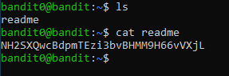

Nivel 1 – 2

Usuario: bandit1

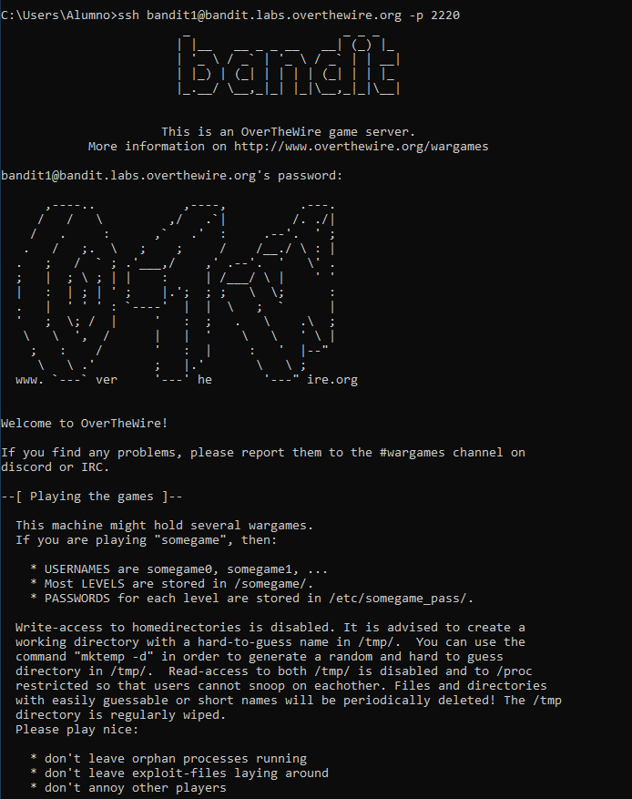

Nivel 2 – 3

Usuario: bandit2

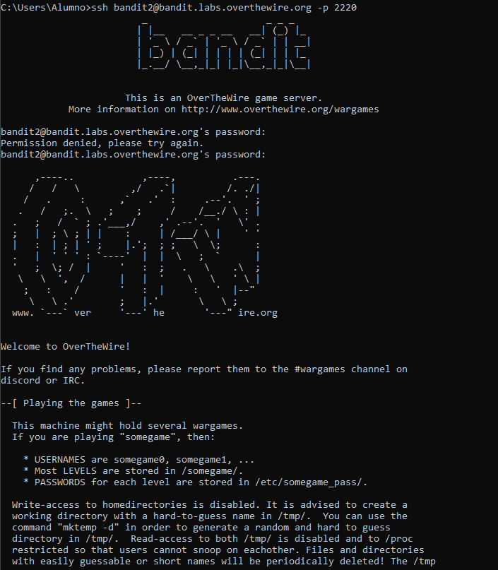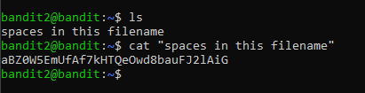

Nivel 3 – 4

Usuario: bandit3

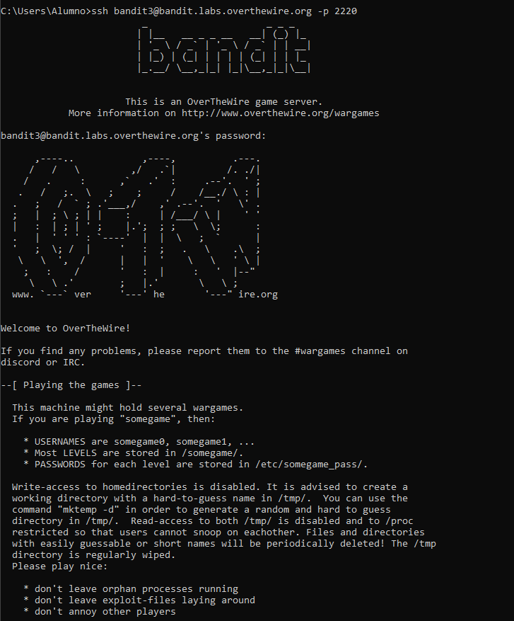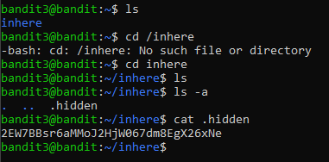

Nivel 4 – 5

Usuario: bandit4

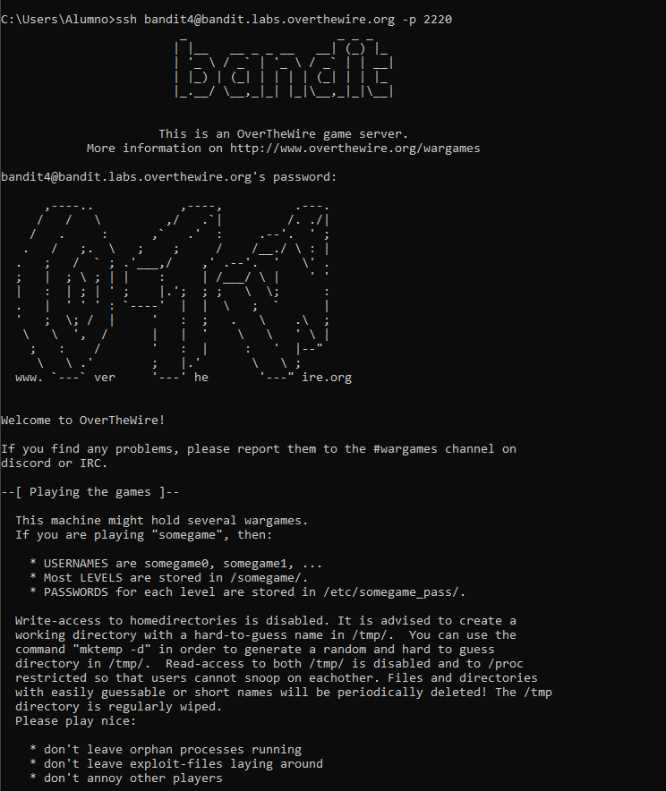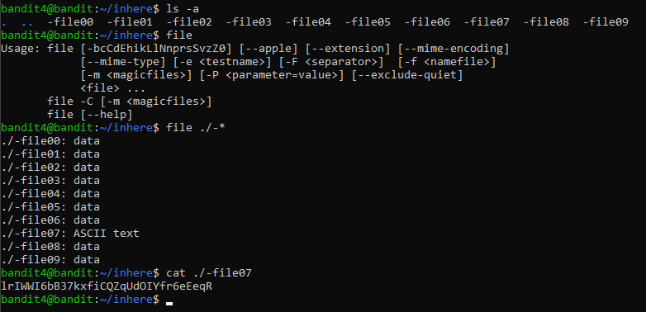

Nivel 5 – 6

Usuario: bandit5

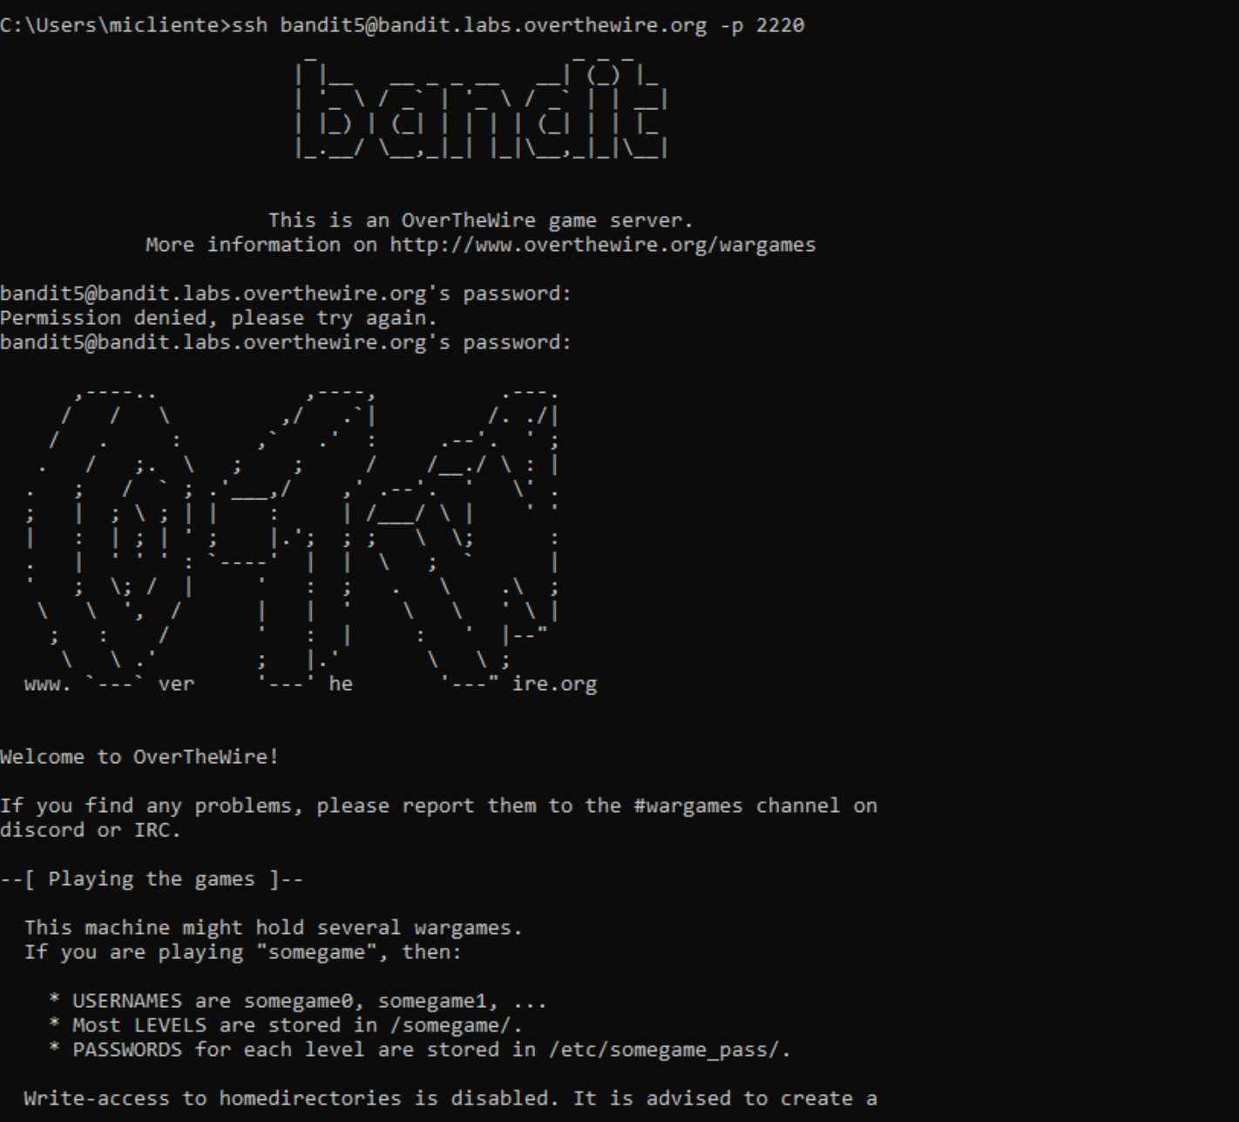

Nivel 6 – 7

Usuario: bandit6

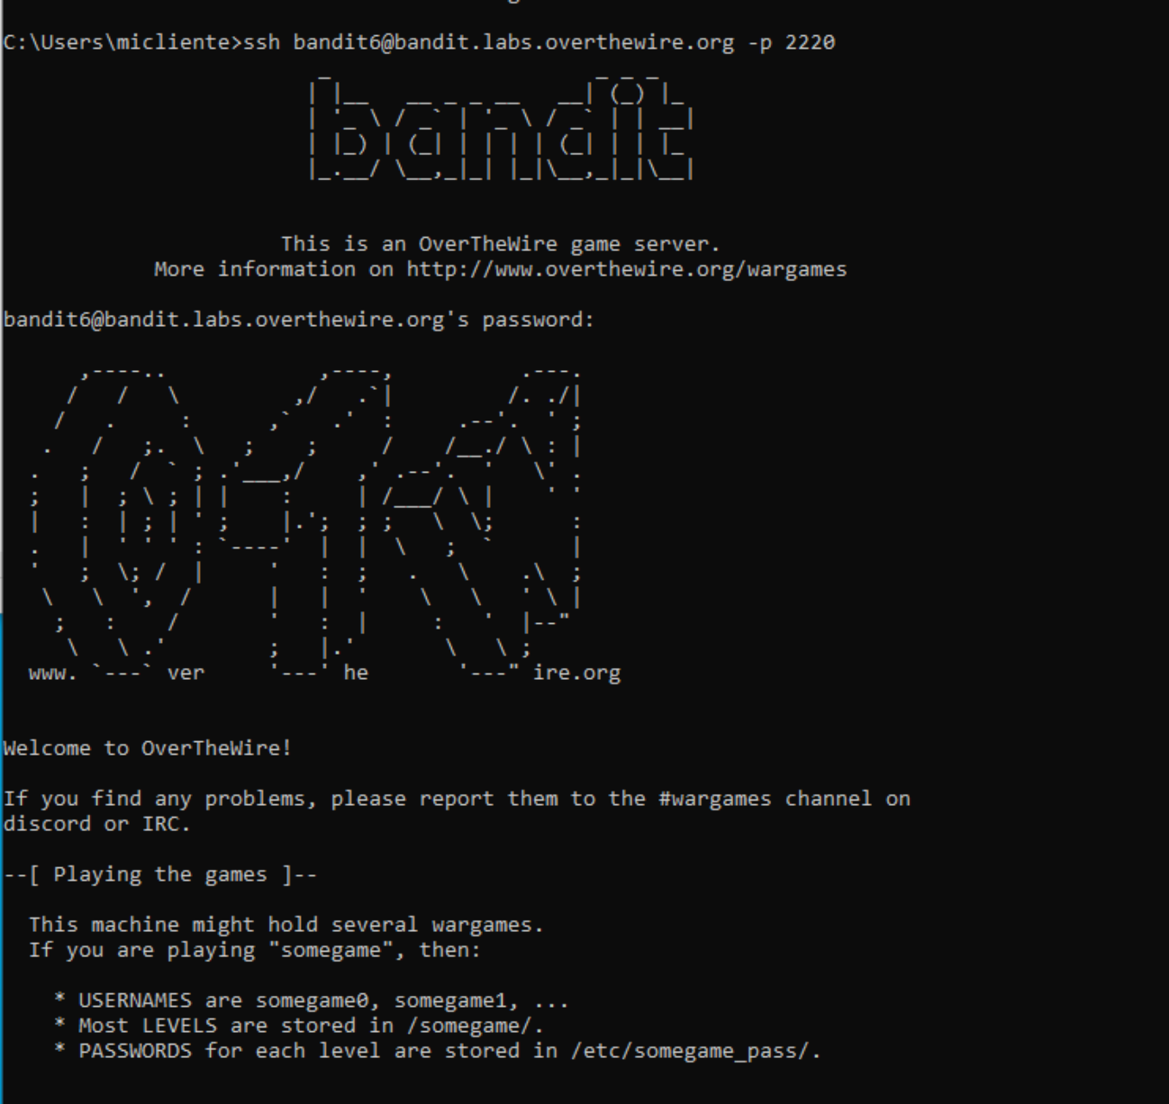

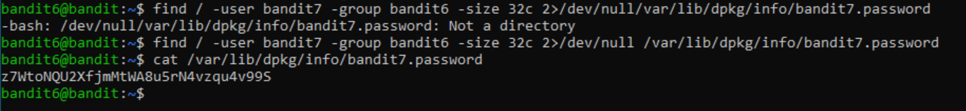

Nivel 7 – 8

Usuario: bandit7

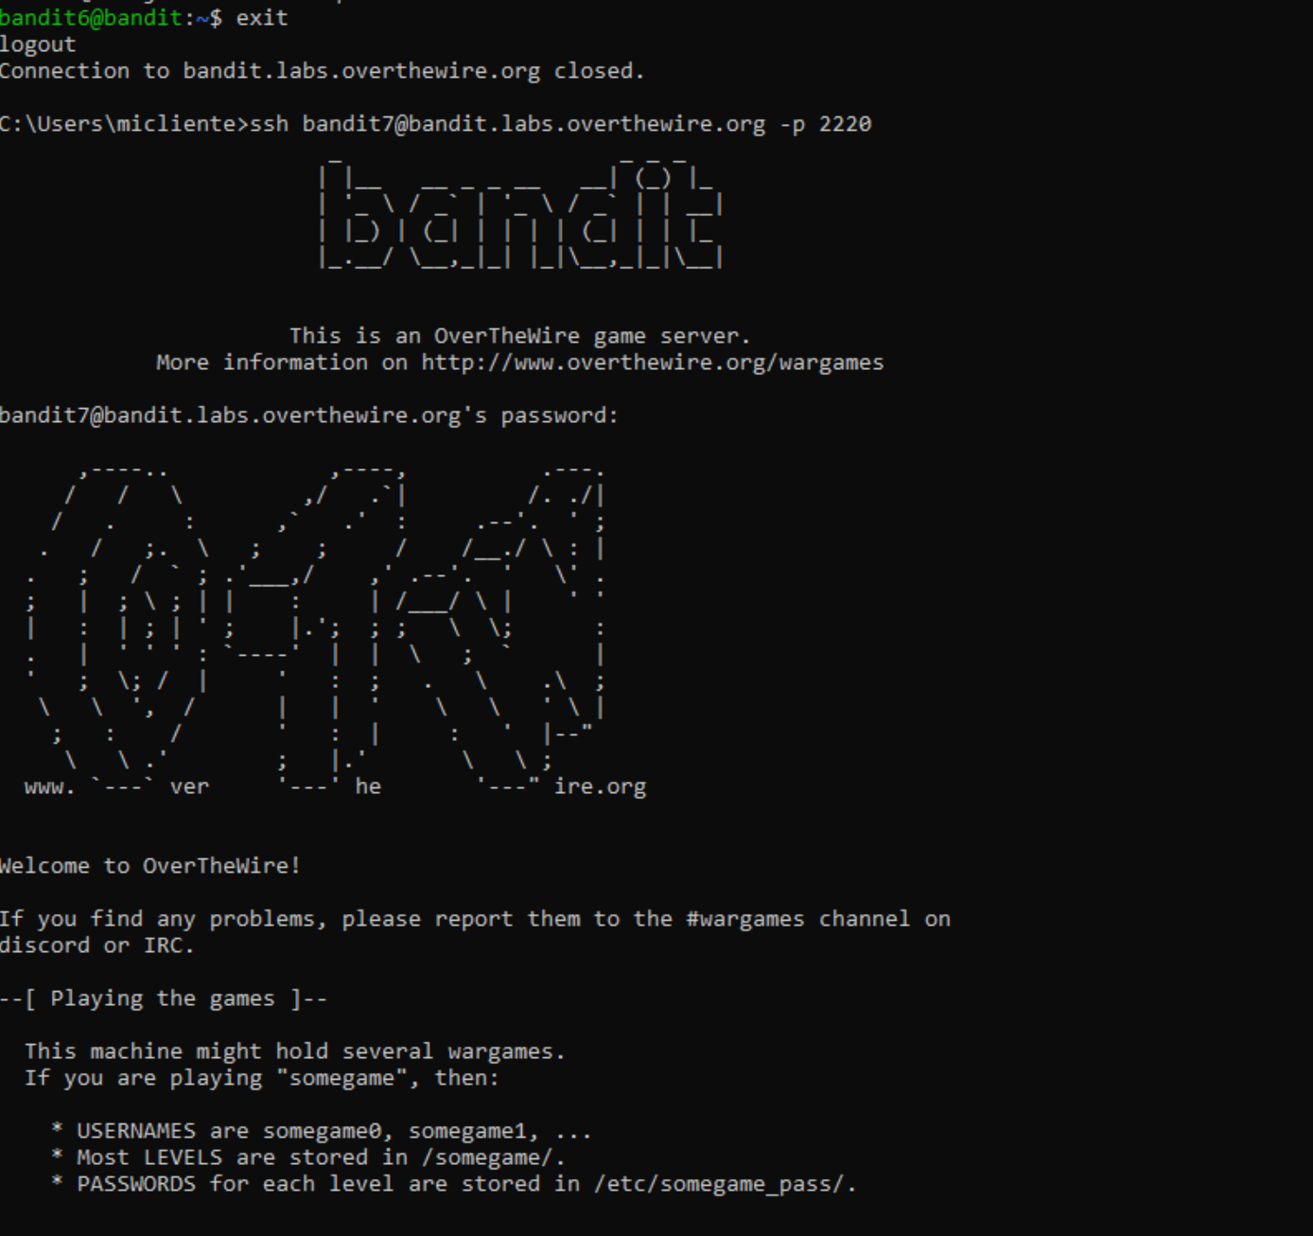

Nivel 8 – 9

Usuario: bandit8

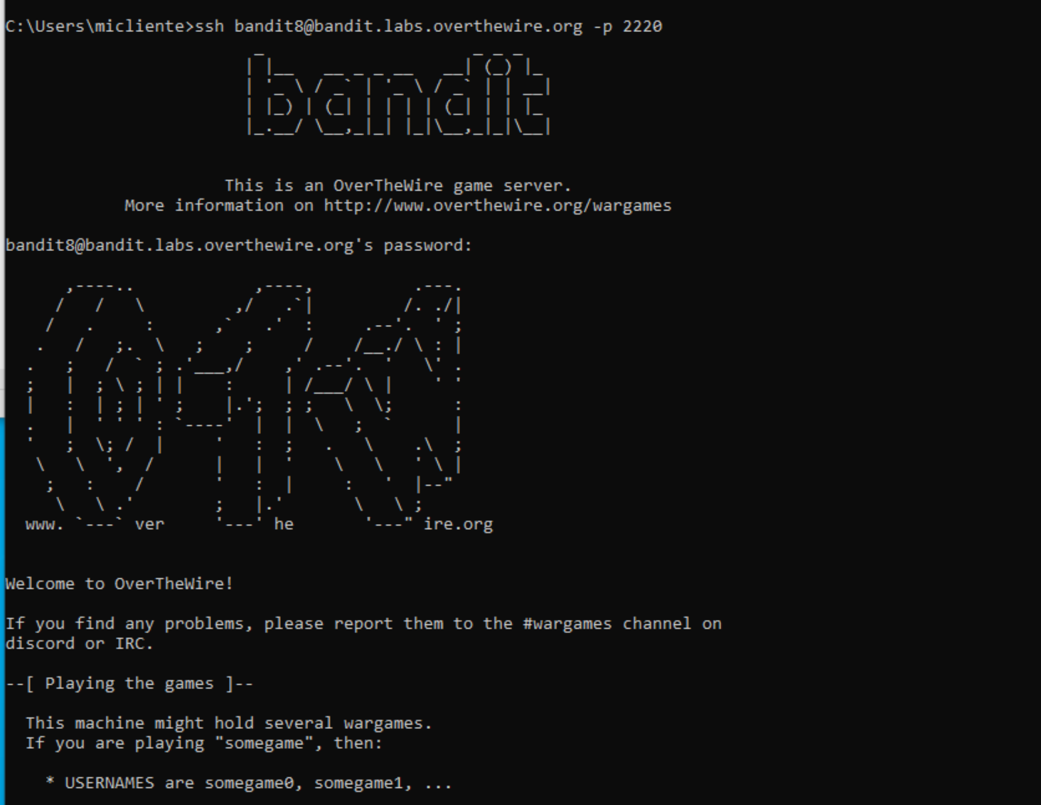

Nivel 9 – 10

Usuario: bandit9

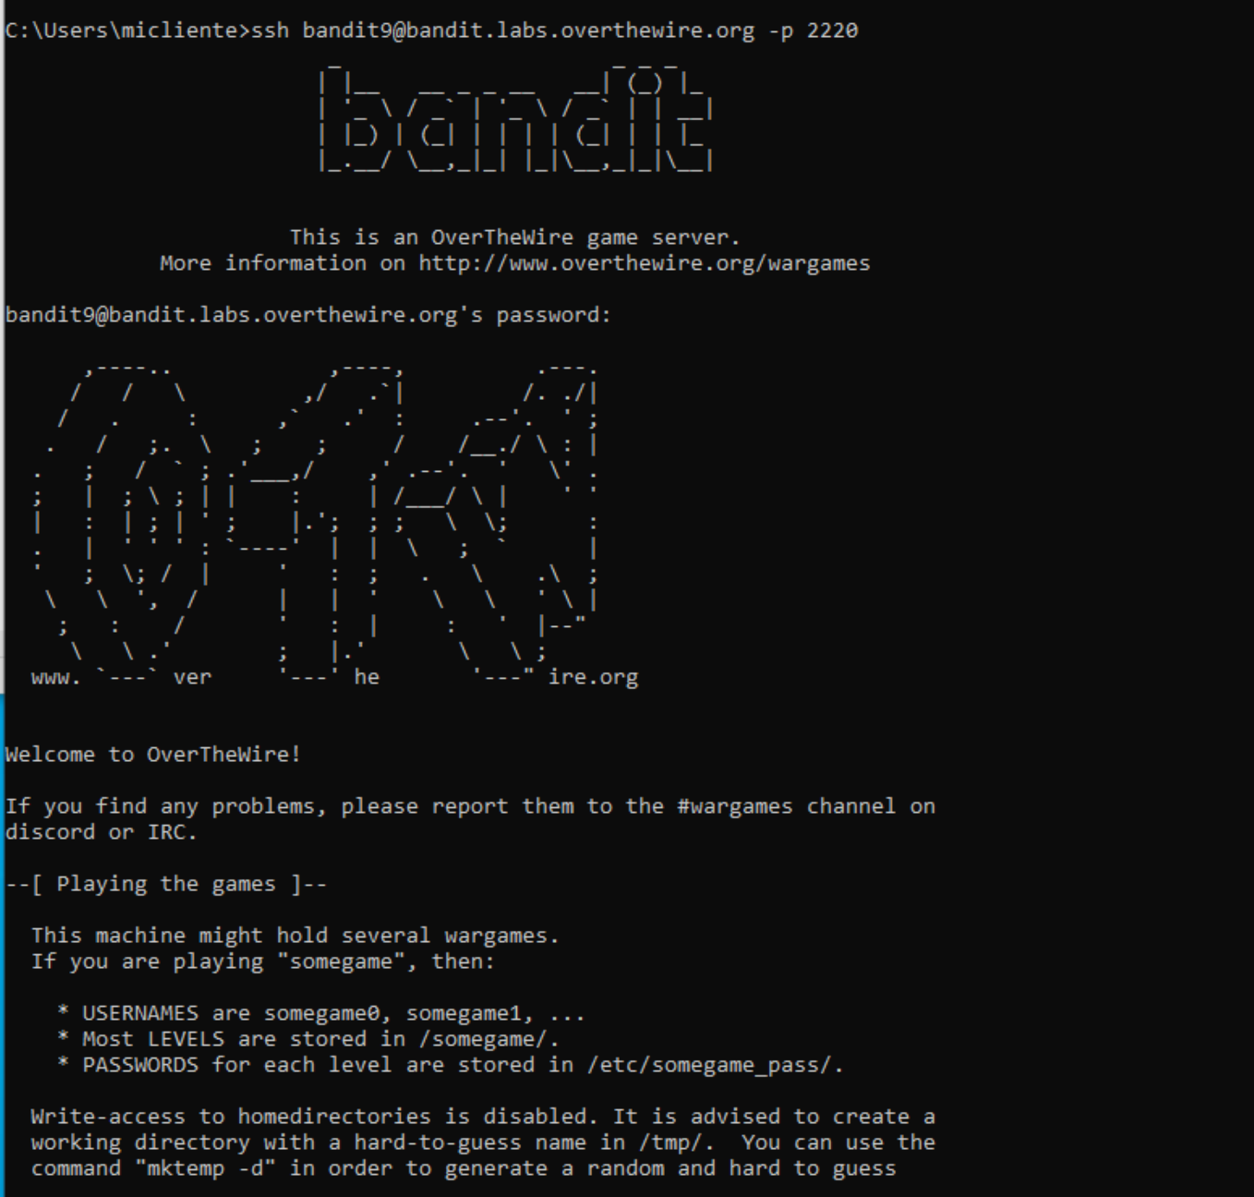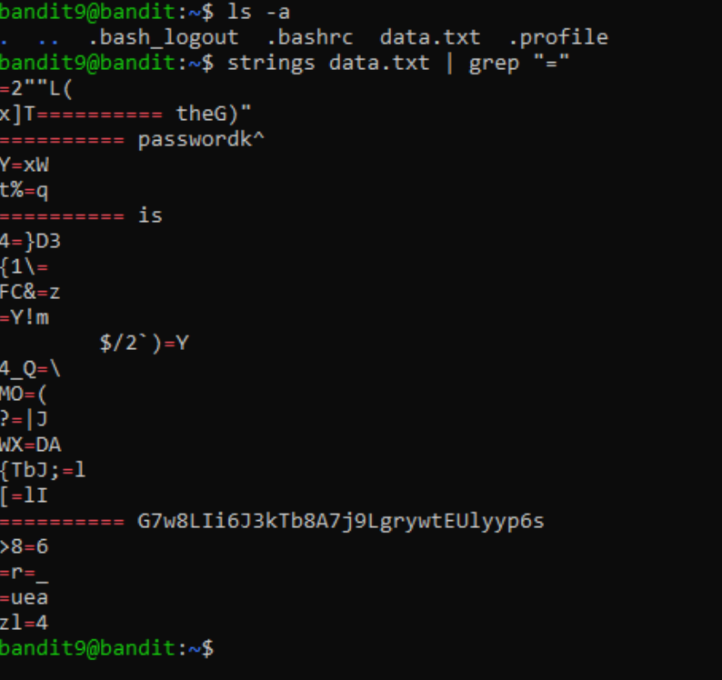

Nivel 10 – 11

Usuario: bandit10

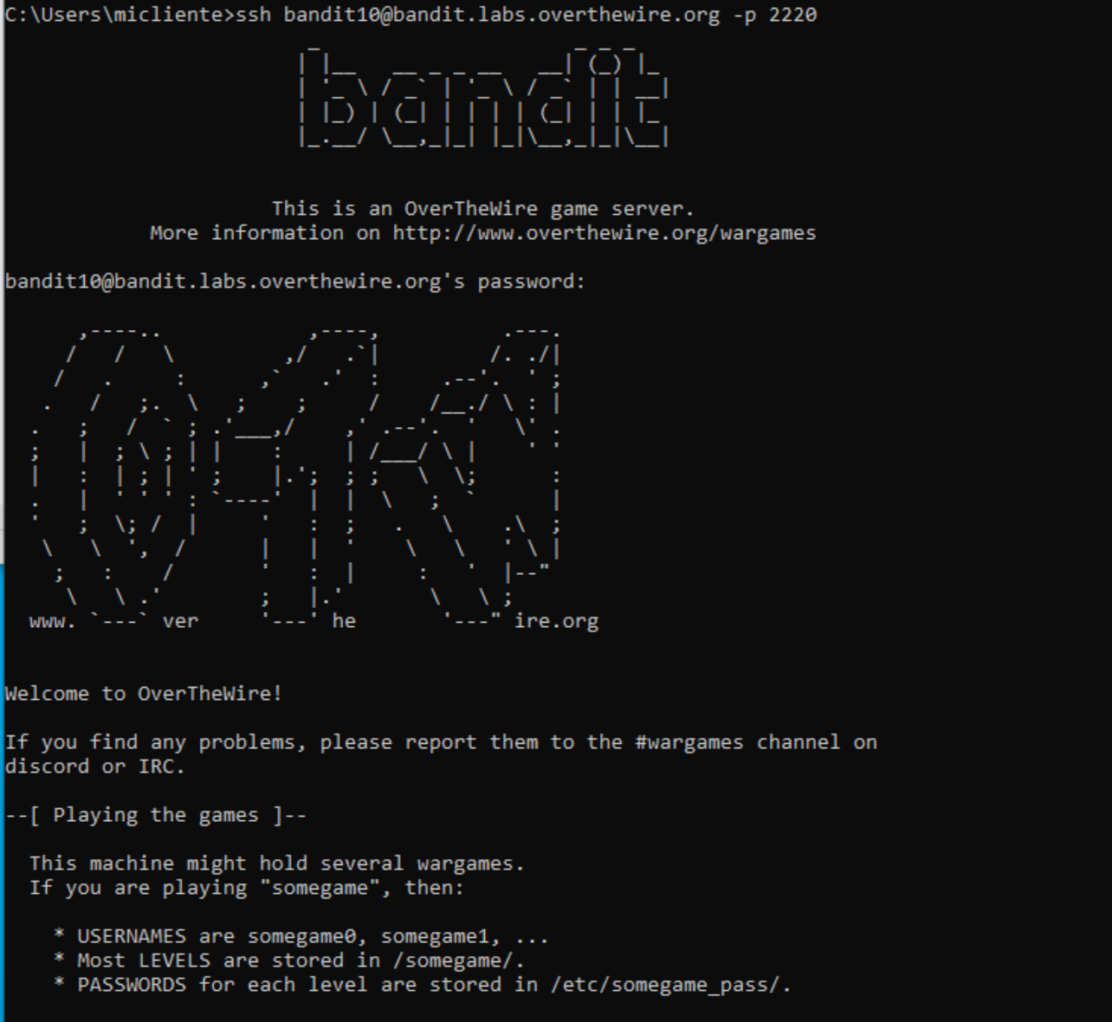

Nivel 11 – 12

Usuario: bandit11

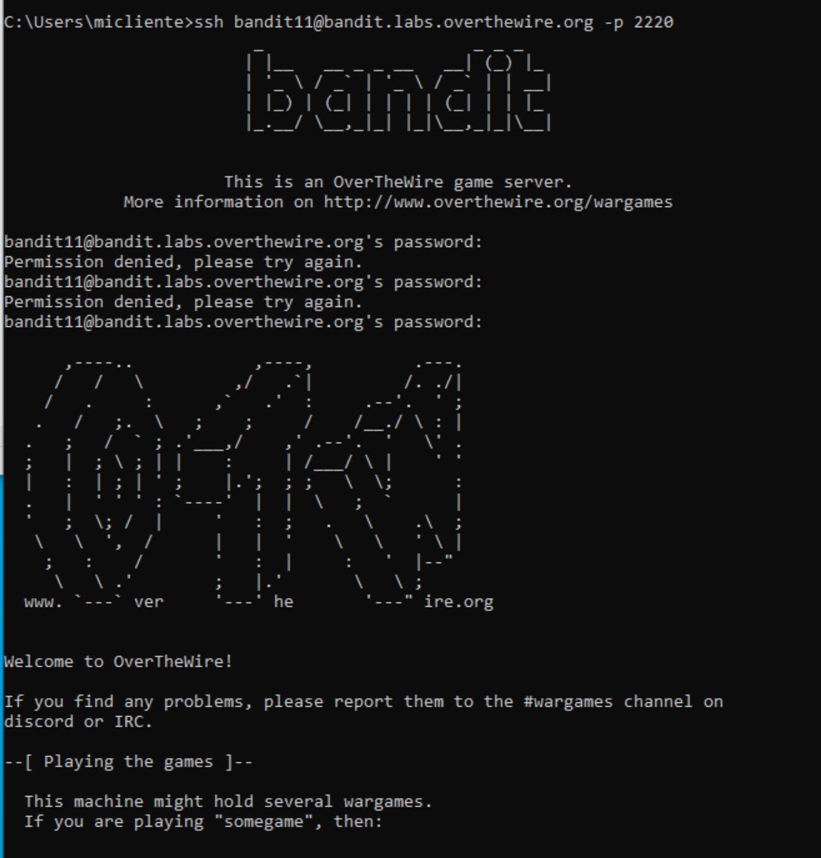

Nivel 12 – 13

Usuario: bandit12

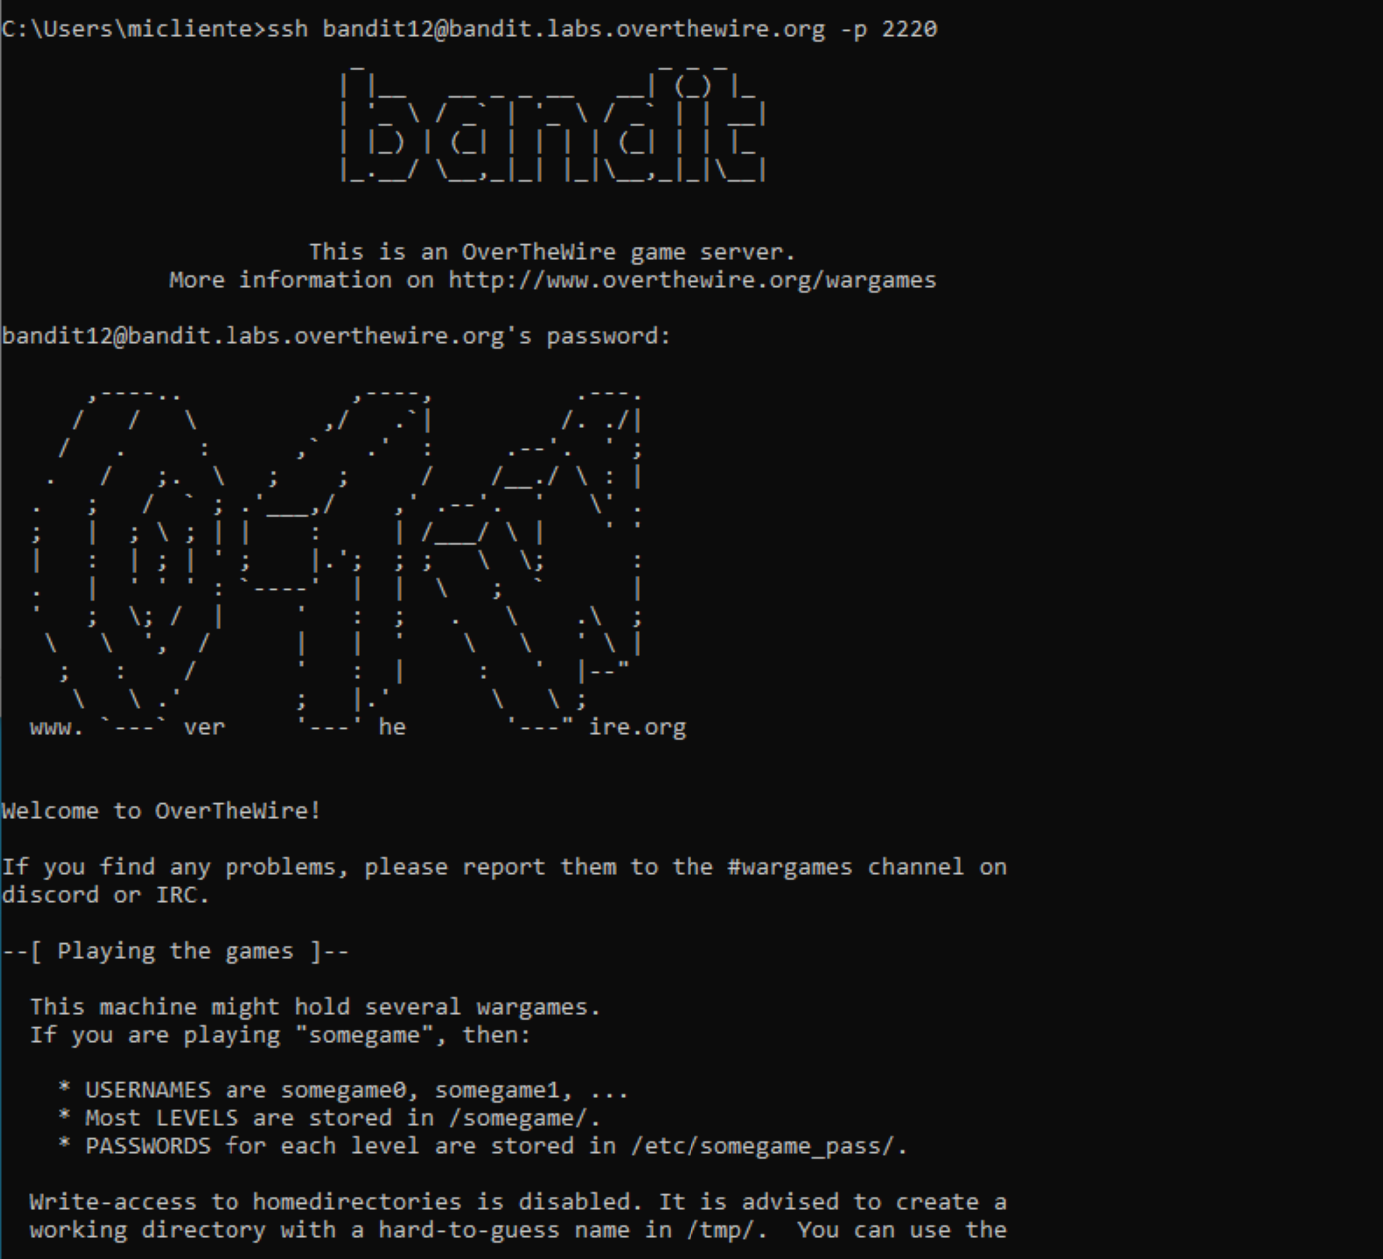

Nivel 13 – 14

Usuario: bandit13

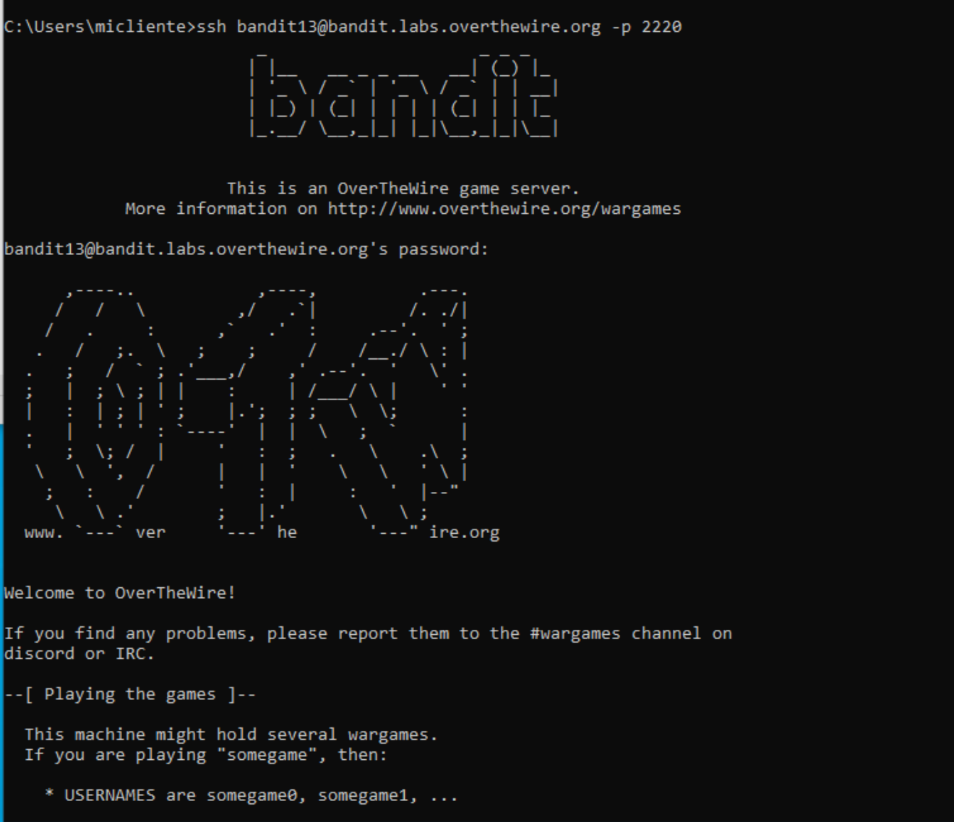

El permiso fue denegado.